Домашнее задание от 25.12.23.
Для всех групп.
- Понятия:
Музыкальный звук - это звук, который можно сыграть на музыкальном инструменте или спеть голосом.
Октава - это расстояние от одной ноты "до" до следующей ноты "до".
Длительность - это продолжительность звучания ноты.
Ритм - это чередование длительностей.
Метр - это ровные шаги.
Реприза - это знак повтора.
Пауза - это тишина в музыки.
- Ноты.
Повтрите ноты первой и второй октавы.
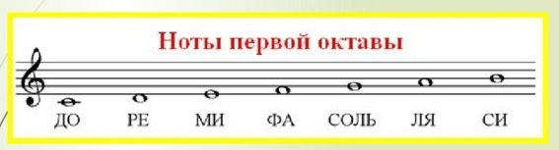
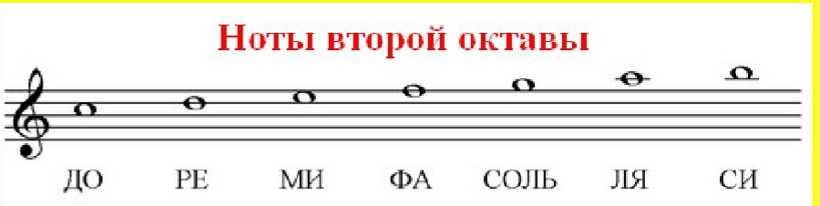
- Читать ритм.
